Plans de gestion des sites LIFE Elia

UG:UM201 - Circuit: 380.13: pylône 51 au 53
Nom complet de l'UG: (VILLEROUX)(HEINSCH)/AUBANGE 380KV LI

Action LIFE: Lisière restaurée : 7 polygone(s) (1.51 ha)
Autres actions LIFE sous cette/ces portée(s): Prairie fleurie; Verger; Pas d'action; Lisière

Commune(s): Martelange

Triage(s) DNF concerné(s): La Corne Du Bois Des (HAVENNE Benoît - GSM: 0477 78 11 75)

Cantonnement(s) DNF concerné(s):HABAY-LA-NEUVE (063/60.80.30)
Info actualisées sur Le portail environnement de Wallonie

Gestionnaire (+ Propriétaire):
ID | Gestionnaire | Propriétaires
SP_221 | ANF (LUX) serge.hermes@anf.etat.lu 00352 621 202 124 | Societe/Commune Luxembourgeoise De Rembrouch - Section De Perle
SP_258 | ANF (LUX) serge.hermes@anf.etat.lu 00352 621 202 124 | Societe/Commune Luxembourgeoise De Rembrouch - Section De Perle
SP_335 | ANF (LUX) serge.hermes@anf.etat.lu 00352 621 202 124 | Societe/Commune Luxembourgeoise De Rembrouch - Section De Perle
SP_334 | ANF (LUX) serge.hermes@anf.etat.lu 00352 621 202 124 | Societe/Commune Luxembourgeoise De Rembrouch - Section De Perle
SP_336 | ANF (LUX) serge.hermes@anf.etat.lu 00352 621 202 124 | Societe/Commune Luxembourgeoise De Rembrouch - Section De Perle
SP_452 | NA | Jeaumonet, Nelly Marie
SP_257 | ANF (LUX) serge.hermes@anf.etat.lu 00352 621 202 124 | Societe/Commune Luxembourgeoise De Rembrouch - Section De Perle
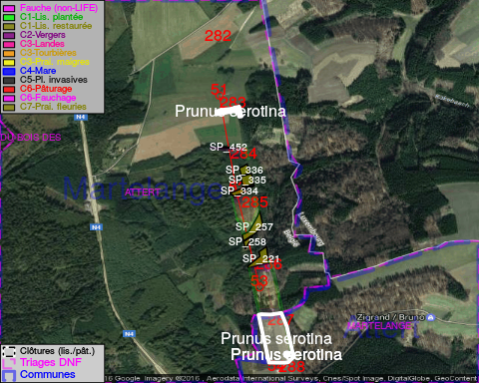

ATTENTION: PRESENCE D'UNE PLANTE INVASIVE: Prunus serotina!!

GESTION:

Objectif à long terme :

Lisière structurée stabilisée par sélection d'espèces arbustives

Détail par portée
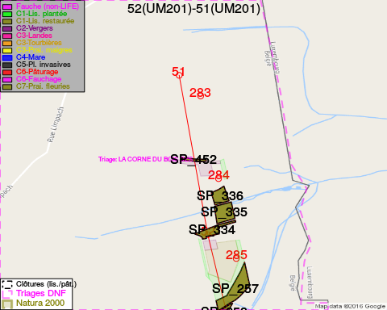
Adresse propriétaire:
- [SP_221] Societe/Commune Luxembourgeoise De Rembrouch - Section De Perle: Rue De L'Eglise 6 8826 Perle
- [SP_258] Societe/Commune Luxembourgeoise De Rembrouch - Section De Perle: Rue De L'Eglise 6 8826 Perle
- [SP_335] Societe/Commune Luxembourgeoise De Rembrouch - Section De Perle: Rue De L'Eglise 6 8826 Perle
- [SP_334] Societe/Commune Luxembourgeoise De Rembrouch - Section De Perle: Rue De L'Eglise 6 8826 Perle
- [SP_336] Societe/Commune Luxembourgeoise De Rembrouch - Section De Perle: Rue De L'Eglise 6 8826 Perle
- [SP_452] Jeaumonet, Nelly Marie: Avenue De La Gare 19 Habay
- [SP_257] Societe/Commune Luxembourgeoise De Rembrouch - Section De Perle: Rue De L'Eglise 6 8826 Perle
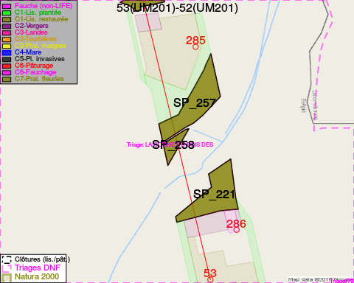
Adresse propriétaire:
- [SP_221] Societe/Commune Luxembourgeoise De Rembrouch - Section De Perle: Rue De L'Eglise 6 8826 Perle
- [SP_258] Societe/Commune Luxembourgeoise De Rembrouch - Section De Perle: Rue De L'Eglise 6 8826 Perle
- [SP_335] Societe/Commune Luxembourgeoise De Rembrouch - Section De Perle: Rue De L'Eglise 6 8826 Perle
- [SP_334] Societe/Commune Luxembourgeoise De Rembrouch - Section De Perle: Rue De L'Eglise 6 8826 Perle
- [SP_336] Societe/Commune Luxembourgeoise De Rembrouch - Section De Perle: Rue De L'Eglise 6 8826 Perle
- [SP_452] Jeaumonet, Nelly Marie: Avenue De La Gare 19 Habay
- [SP_257] Societe/Commune Luxembourgeoise De Rembrouch - Section De Perle: Rue De L'Eglise 6 8826 Perle

Document réalisé le 23/12/2016

